各大杂志的官网网站

《现代城市研究》

<http://www.mur.cn/>

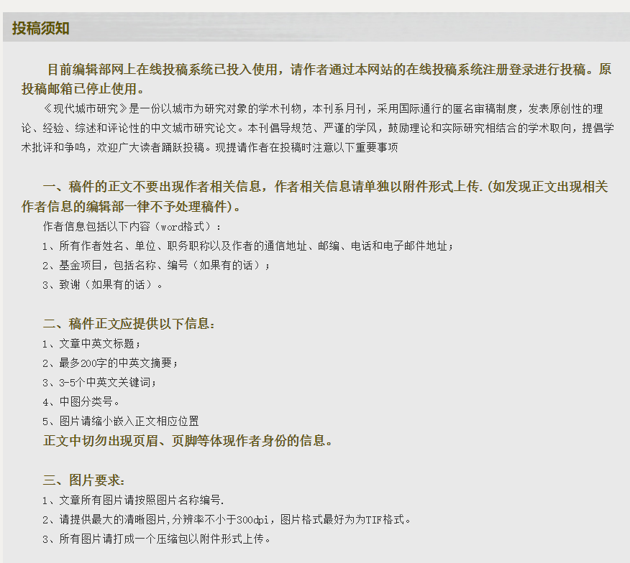

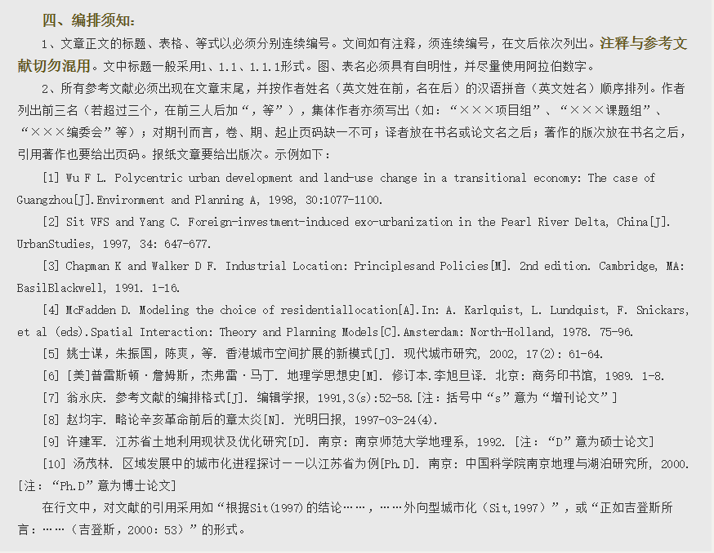

在线投稿系统

<http://www.mur.cn:81/ch/index.aspx>

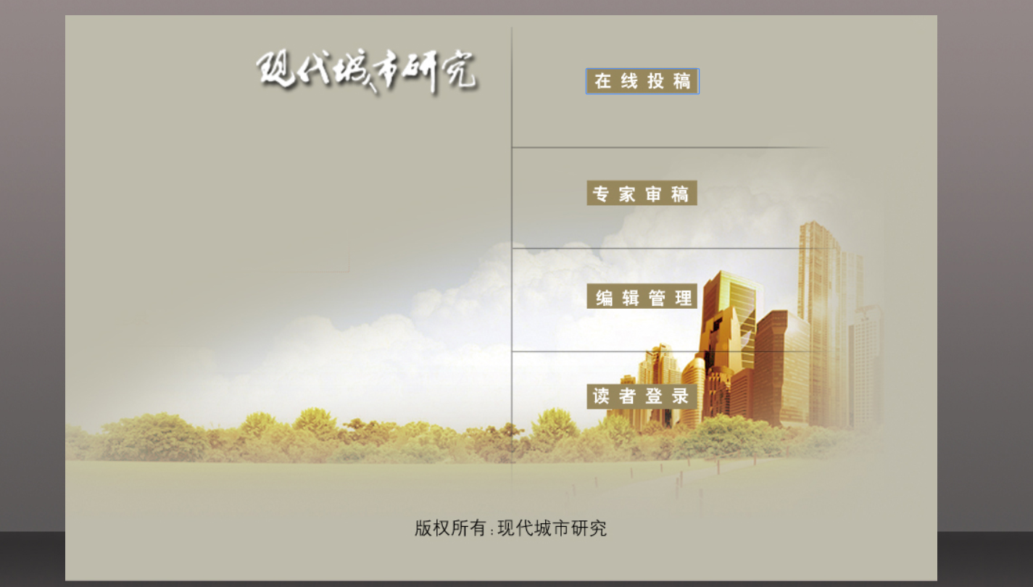

风景园林

<http://www.lalavision.com/fjyl/ch/index.aspx>

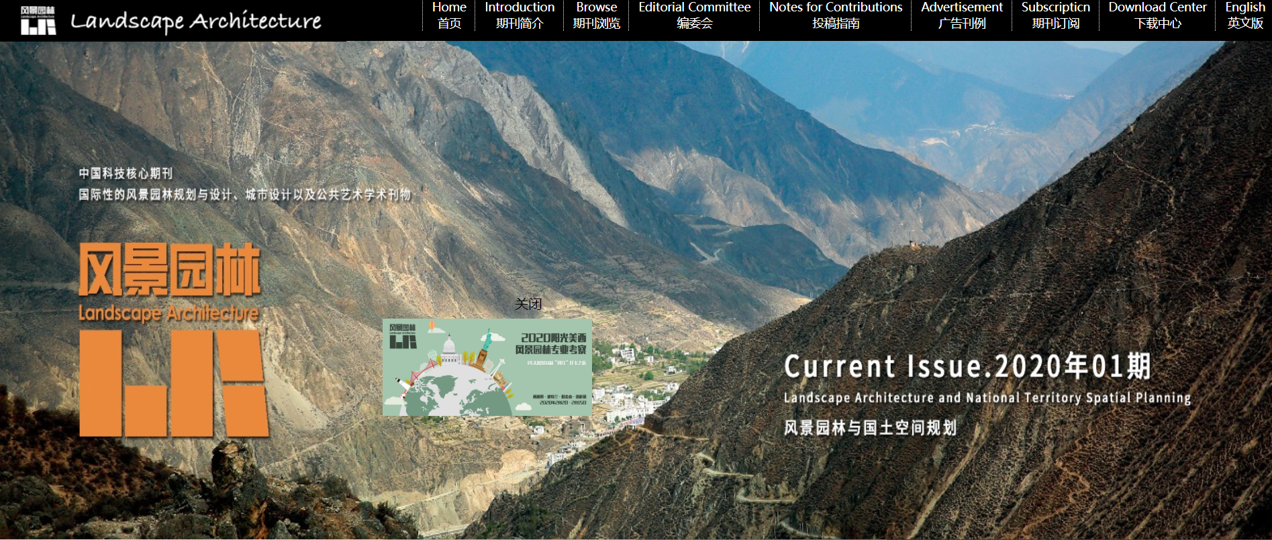

投稿须知

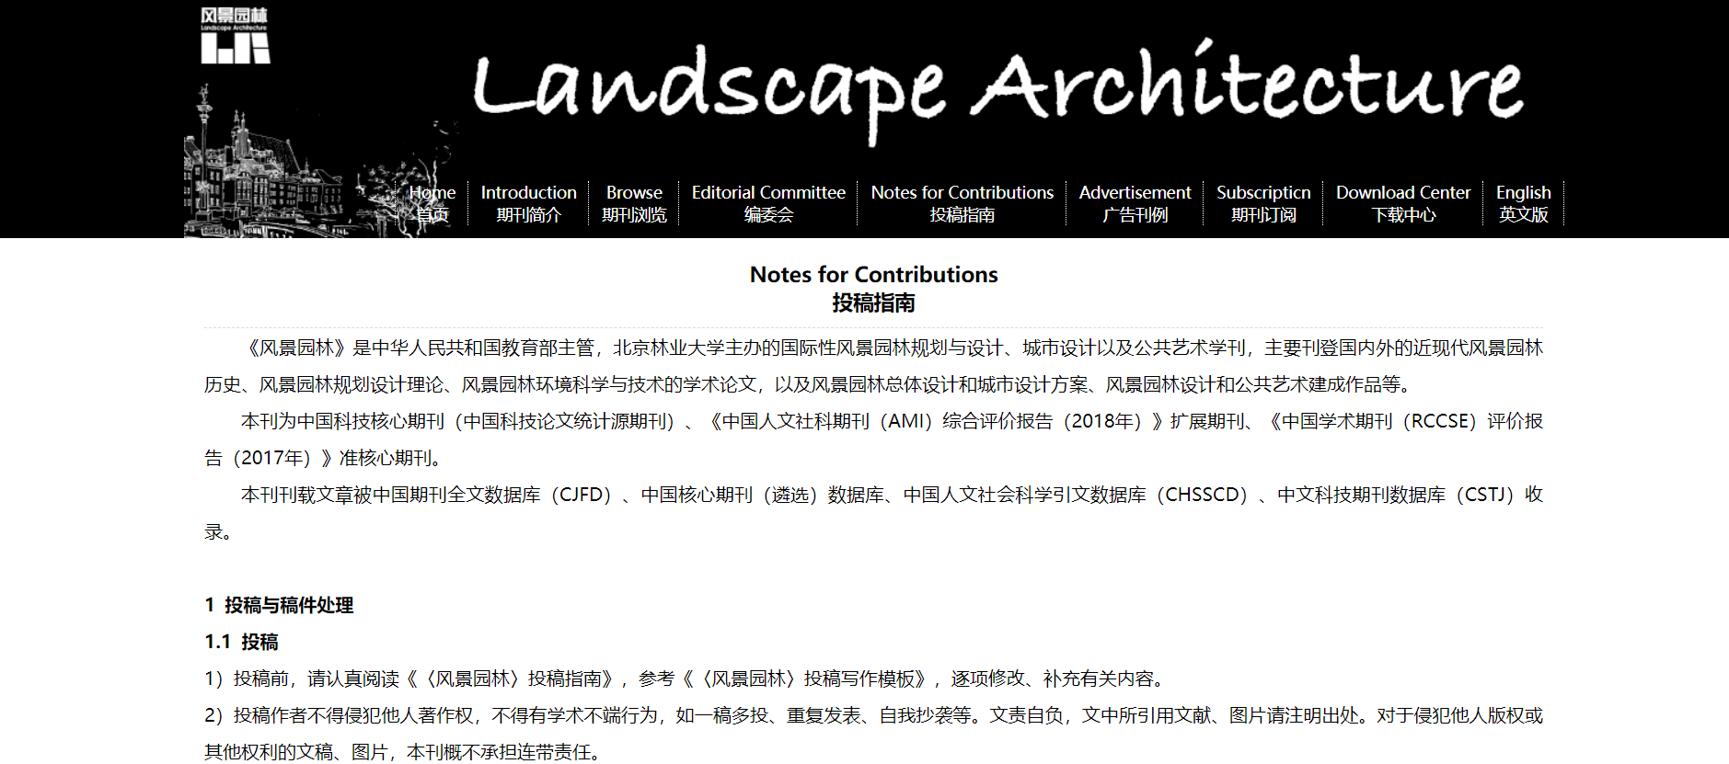

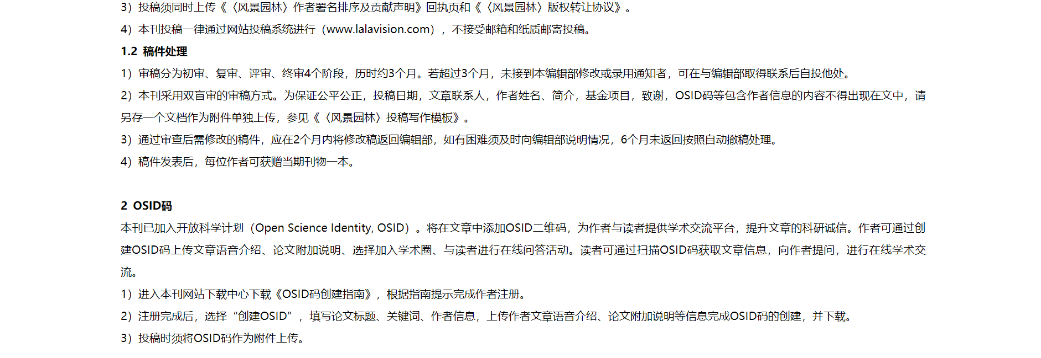

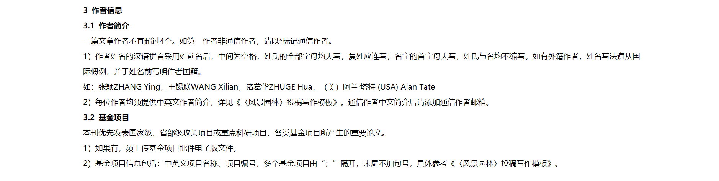

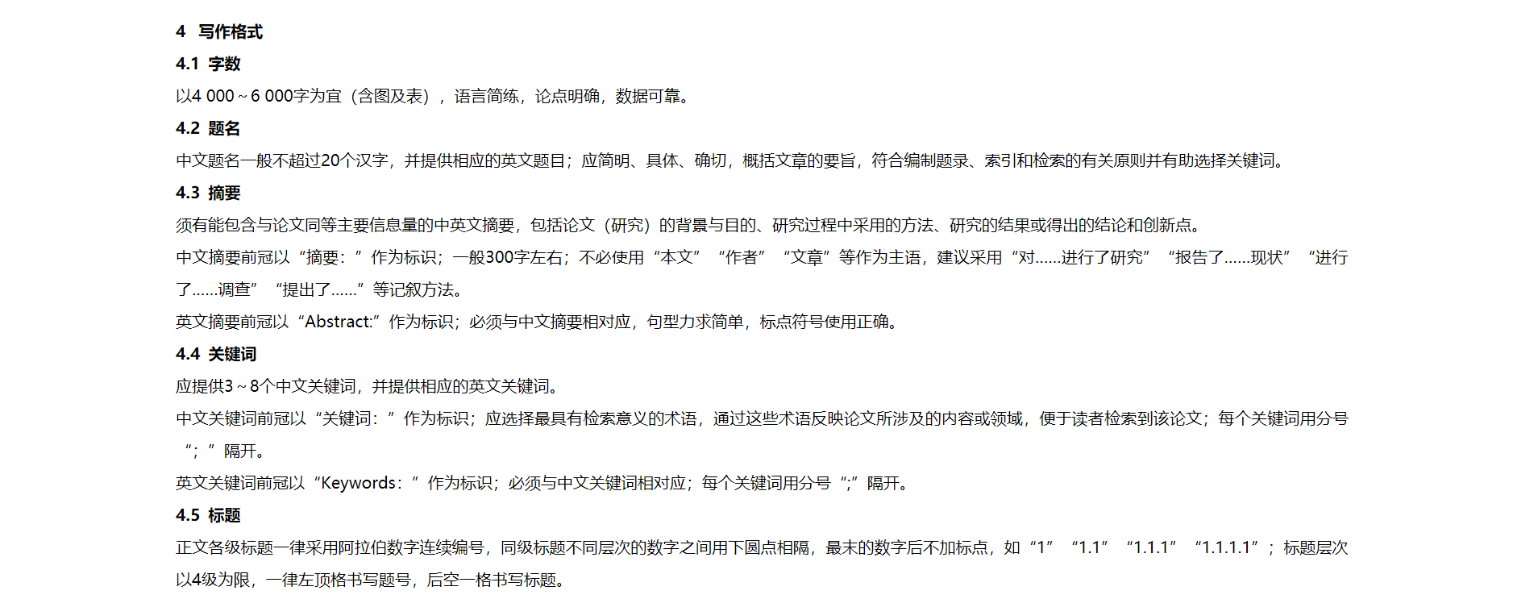

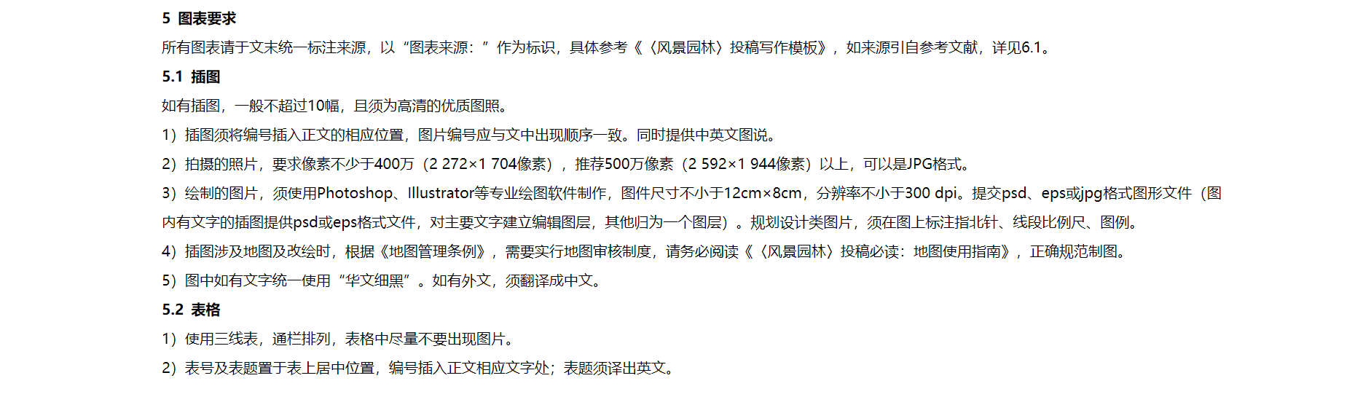

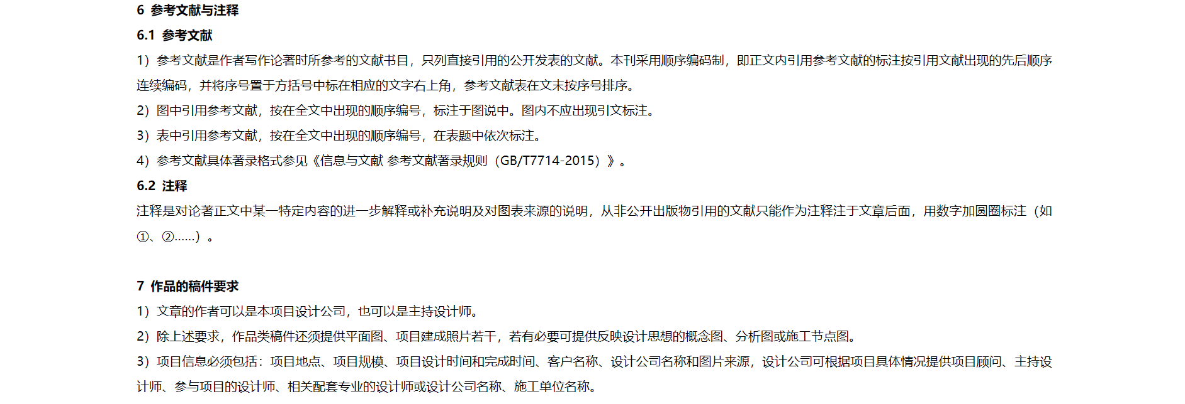

**Notes for Contributions  
投稿指南**

《风景园林》是中华人民共和国教育部主管，北京林业大学主办的国际性风景园林规划与设计、城市设计以及公共艺术学刊，主要刊登国内外的近现代风景园林历史、风景园林规划设计理论、风景园林环境科学与技术的学术论文，以及风景园林总体设计和城市设计方案、风景园林设计和公共艺术建成作品等。

本刊为中国科技核心期刊（中国科技论文统计源期刊）、《中国人文社科期刊（AMI）综合评价报告（2018年）》扩展期刊、《中国学术期刊（RCCSE）评价报告（2017年）》准核心期刊。

本刊刊载文章被中国期刊全文数据库（CJFD）、中国核心期刊（遴选）数据库、中国人文社会科学引文数据库（CHSSCD）、中文科技期刊数据库（CSTJ）收录。

**1 投稿与稿件处理**

**1.1 投稿**

1）投稿前，请认真阅读《〈风景园林〉投稿指南》，参考《〈风景园林〉投稿写作模板》，逐项修改、补充有关内容。

2）投稿作者不得侵犯他人著作权，不得有学术不端行为，如一稿多投、重复发表、自我抄袭等。文责自负，文中所引用文献、图片请注明出处。对于侵犯他人版权或其他权利的文稿、图片，本刊概不承担连带责任。

3）投稿须同时上传《〈风景园林〉作者署名排序及贡献声明》回执页和《〈风景园林〉版权转让协议》。

4）本刊投稿一律通过网站投稿系统进行（www.lalavision.com），不接受邮箱和纸质邮寄投稿。

**1.2 稿件处理**

1）审稿分为初审、复审、评审、终审4个阶段，历时约3个月。若超过3个月，未接到本编辑部修改或录用通知者，可在与编辑部取得联系后自投他处。

2）本刊采用双盲审的审稿方式。为保证公平公正，投稿日期，文章联系人，作者姓名、简介，基金项目，致谢，OSID码等包含作者信息的内容不得出现在文中，请另存一个文档作为附件单独上传，参见《〈风景园林〉投稿写作模板》。

3）通过审查后需修改的稿件，应在2个月内将修改稿返回编辑部，如有困难须及时向编辑部说明情况，6个月未返回按照自动撤稿处理。

4）稿件发表后，每位作者可获赠当期刊物一本。

**2 OSID码**

本刊已加入开放科学计划（Open Science Identity, OSID）。将在文章中添加OSID二维码，为作者与读者提供学术交流平台，提升文章的科研诚信。作者可通过创建OSID码上传文章语音介绍、论文附加说明、选择加入学术圈、与读者进行在线问答活动。读者可通过扫描OSID码获取文章信息，向作者提问，进行在线学术交流。

1）进入本刊网站下载中心下载《OSID码创建指南》，根据指南提示完成作者注册。

2）注册完成后，选择“创建OSID”，填写论文标题、关键词、作者信息，上传作者文章语音介绍、论文附加说明等信息完成OSID码的创建，并下载。

3）投稿时须将OSID码作为附件上传。

**3 作者信息**

**3.1 作者简介**

一篇文章作者不宜超过4个。如第一作者非通信作者，请以*标记通信作者。

1）作者姓名的汉语拼音采用姓前名后，中间为空格，姓氏的全部字母均大写，复姓应连写；名字的首字母大写，姓氏与名均不缩写。如有外籍作者，姓名写法遵从国际惯例，并于姓名前写明作者国籍。

如：张颖ZHANG Ying，王锡联WANG Xilian，诸葛华ZHUGE Hua，（美）阿兰·塔特 (USA) Alan Tate

2）每位作者均须提供中英文作者简介，详见《〈风景园林〉投稿写作模板》。通信作者中文简介后请添加通信作者邮箱。

**3.2 基金项目**

本刊优先发表国家级、省部级攻关项目或重点科研项目、各类基金项目所产生的重要论文。

1）如果有，须上传基金项目批件电子版文件。

2）基金项目信息包括：中英文项目名称、项目编号，多个基金项目由“；”隔开，末尾不加句号，具体参考《〈风景园林〉投稿写作模板》。

**4  写作格式**

**4.1 字数**

以4 000～6 000字为宜（含图及表），语言简练，论点明确，数据可靠。

**4.2 题名**

中文题名一般不超过20个汉字，并提供相应的英文题目；应简明、具体、确切，概括文章的要旨，符合编制题录、索引和检索的有关原则并有助选择关键词。

**4.3 摘要**

须有能包含与论文同等主要信息量的中英文摘要，包括论文（研究）的背景与目的、研究过程中采用的方法、研究的结果或得出的结论和创新点。

中文摘要前冠以“摘要：”作为标识；一般300字左右；不必使用“本文”“作者”“文章”等作为主语，建议采用“对……进行了研究”“报告了……现状”“进行了……调查”“提出了……”等记叙方法。

英文摘要前冠以“Abstract:”作为标识；必须与中文摘要相对应，句型力求简单，标点符号使用正确。

**4.4 关键词**

应提供3～8个中文关键词，并提供相应的英文关键词。

中文关键词前冠以“关键词：”作为标识；应选择最具有检索意义的术语，通过这些术语反映论文所涉及的内容或领域，便于读者检索到该论文；每个关键词用分号“；”隔开。

英文关键词前冠以“Keywords：”作为标识；必须与中文关键词相对应；每个关键词用分号“;”隔开。

**4.5 标题**

正文各级标题一律采用阿拉伯数字连续编号，同级标题不同层次的数字之间用下圆点相隔，最末的数字后不加标点，如“1”“1.1”“1.1.1”“1.1.1.1”；标题层次以4级为限，一律左顶格书写题号，后空一格书写标题。

**5 图表要求**

所有图表请于文末统一标注来源，以“图表来源：”作为标识，具体参考《〈风景园林〉投稿写作模板》，如来源引自参考文献，详见6.1。

**5.1 插图**

如有插图，一般不超过10幅，且须为高清的优质图照。

1）插图须将编号插入正文的相应位置，图片编号应与文中出现顺序一致。同时提供中英文图说。

2）拍摄的照片，要求像素不少于400万（2 272×1 704像素），推荐500万像素（2 592×1 944像素）以上，可以是JPG格式。

3）绘制的图片，须使用Photoshop、Illustrator等专业绘图软件制作，图件尺寸不小于12cm×8cm，分辨率不小于300 dpi。提交psd、eps或jpg格式图形文件（图内有文字的插图提供psd或eps格式文件，对主要文字建立编辑图层，其他归为一个图层）。规划设计类图片，须在图上标注指北针、线段比例尺、图例。

4）插图涉及地图及改绘时，根据《地图管理条例》，需要实行地图审核制度，请务必阅读《〈风景园林〉投稿必读：地图使用指南》，正确规范制图。

5）图中如有文字统一使用“华文细黑”。如有外文，须翻译成中文。

**5.2 表格**

1）使用三线表，通栏排列，表格中尽量不要出现图片。

2）表号及表题置于表上居中位置，编号插入正文相应文字处；表题须译出英文。

**6 参考文献与注释**

**6.1 参考文献**

1）参考文献是作者写作论著时所参考的文献书目，只列直接引用的公开发表的文献。本刊采用顺序编码制，即正文内引用参考文献的标注按引用文献出现的先后顺序连续编码，并将序号置于方括号中标在相应的文字右上角，参考文献表在文末按序号排序。

2）图中引用参考文献，按在全文中出现的顺序编号，标注于图说中。图内不应出现引文标注。

3）表中引用参考文献，按在全文中出现的顺序编号，在表题中依次标注。

4）参考文献具体著录格式参见《信息与文献 参考文献著录规则（GB/T7714-2015）》。

**6.2 注释**

注释是对论著正文中某一特定内容的进一步解释或补充说明及对图表来源的说明，从非公开出版物引用的文献只能作为注释注于文章后面，用数字加圆圈标注（如①、②……）。

**7 作品的稿件要求**

1）文章的作者可以是本项目设计公司，也可以是主持设计师。

2）除上述要求，作品类稿件还须提供平面图、项目建成照片若干，若有必要可提供反映设计思想的概念图、分析图或施工节点图。

3）项目信息必须包括：项目地点、项目规模、项目设计时间和完成时间、客户名称、设计公司名称和图片来源，设计公司可根据项目具体情况提供项目顾问、主持设计师、参与项目的设计师、相关配套专业的设计师或设计公司名称、施工单位名称。

国际城市规划

<http://upi-planning.org/?cl=sy&cb=sy>

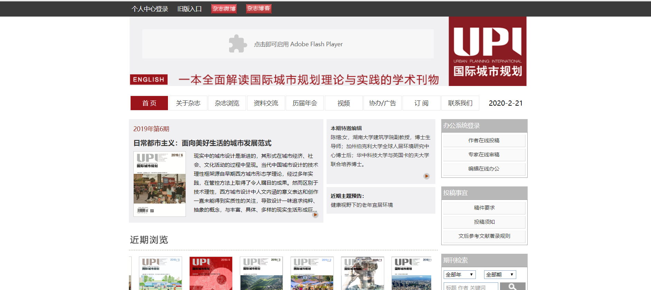

**稿件内容要求**

选题围绕城乡规划学科及相邻学科，论述重点为城乡规划的范畴。在此基础上：

**1 本刊接受的投稿，主要分为三大类：**

（1）具有国际视野的理论与方法上的原创性论文；

（2）国际视野下对中外理论、方法、实践（案例）进行研究，比较或评述类的论文；

（3）对国际新近的和重要的理论、方法、实践案例的综述。

**2 非常欢迎以下几类选题：**

（1）选题具有创新性；

（2）选题具有重要意义；

（3）选题具有前瞻性；

（4）选题涉及学科和行业重大的（基础性）问题。

**3 总体要求：**

文稿力求选题新颖、结构严谨、分析论证严密、论述清楚、言之有物，须清晰阐述选题意义。文稿中涉及的重要内容，应有综合、翔实、深入的背景阐释。

**4 分类要求：**

**4.1 原创类**

（1）具有国际视野；

（2）准确掌握国际现有的理论或方法；对照已有文献，须明确提出本文的创新点和价值贡献；

（3）表达作者鲜明的、具有说服力的观点。

举例：王红扬. 人居三、中等发展陷阱的本质与我国后中等发展期规划改革：再论整体主义[J]. 国际城市规划, 2017(1).

**4.2 理论（方法）研究类**

（1）作者须阅读第一手资料；相对已有文献，须明确提出本文的创新点和价值贡献；

（2）作者须提出自己的（原创性）研究视角和基本观点，注重对学界既有理论、研究成果的反馈；

（3）提倡有深度的、有思想的分析和讨论；

（4）译自外文的概念、术语及人名地名等，应尽可能沿用已有的、通用且准确的中文表达，避免自行另造生词；

（5）若采用对比研究，框架应可靠、扎实，对比研究对象应具有可比性，焦点问题应明确；

（6）量化研究应配合基本的实证案例进行；

（7）结论应论证充分、表述客观，有实质性的学术贡献。

**4.3 实践（案例）研究类**

（1）选题强调新颖和意义并重；

（2）一般情况下，要求作者“进行现场调研”和“阅读第一手资料”；

（3）准确传递国际相关信息和实践（案例）的实际效果；

（4）写作目的明确，研究方法得当，理论运用恰当，参考文献准确，内容组织饱满，数据支撑翔实，主要内容得到深入发掘和整理，结论的参考价值和应用价值较好；

（5）若采用对比研究，框架应可靠、扎实，对比研究对象应具有可比性，焦点问题应明确；

（6）少数不能满足本节第（2）项要求的稿件也有录用的可能，但需要满足以下基本要求：a）中文期刊出版该选题较少；b）选题对国内业界意义重大，实用性强；c）现象叙述全面真实，深入事实的核心层面；d）背景和政策机制介绍较为深入；e）作者个人观点与分析比较独到。

**4.4 评介类**

（1）具有国际视野；

（2）表达作者鲜明的、具有说服力的观点；

（3）选题具有很好的历史感或时代性。

举例：张庭伟. 告别宏大叙事：当前美国规划界的若干动态[J]. 国际城市规划, 2016(2).

**4.5 综述类**

（1）应满足以下要求：a）全面掌握相关一手外文文献和重要的代表性案例；b）超越已经发表的相关中文文献；c）理解相应的中国的实际问题。

（2）避免报告式综述，应以核心的学术问题为统领，将重要的观点和结论进行深入分析与归纳。

（3）希望看到作者自己的独到见解。

**5 不送外审而直接退稿/请另投的常见缘由：**

（1）与本刊“国际视野”的定位不相符；

（2）偏离以下城乡规划学范畴：a）全球化、区域发展与规划；b）城乡规划与设计；c）住房与社区建设规划；d）城乡发展历史与遗产保护规划；e）城乡生态环境与基础设施规划；f）城乡规划法制、建设管理及社会治理；g）信息技术在规划中的应用。

（3）选题太过平庸；选题有新意，但立论和分析尚有较大问题；无重大突破的重复性选题；

（4）政治方向性错误或价值导向明显偏差的选题；

（5）规划方案的简单介绍；

（6）中文表达出现严重问题；

（7）行文极不规范；行文平庸，结论泛泛，过于平淡；文章中的数据、图表基本没有标注资料来源；

（8）参考文献出现以下问题：支撑选题的参考文献数量明显不足；研究类文章没有阅读第一手资料，小语种或特殊（偏远）地域除外；对国内外同行发表的相关论文，特别是国内近期的研究成果没有给予充分反映；

（9）投稿文章的正文文字复制比超过30%，且主要分布在成果及结论部分。

**投稿须知**

**责任和版权说明**

1 来稿文责自负。本编辑部有权对文章层次、语言文字和编辑规范方面进行删改。

2 作者在向《国际城市规划》投稿时，应该保证未在其他有正式刊号、书号的出版物上发表，不存在一稿多投的情况。

3 作者应保证投稿文章所述成果均系本人或其研究组全体人员的原创性成果，法律许可范围内的引用及参考除外（以上文字应注明引用及参考文献）。文中不包含其他人已依法享有知识产权的研究成果，无任何侵犯他人知识产权及其他合法权益的内容，同时文章也不涉及泄漏国家机密或其他违反法律、法规的内容。

4 若发现稿件存在一稿多投、抄袭和参考文献标注不清等侵犯著作权的学术不端行为，本刊将不再接收该文章主要作者的投稿，同时通报国内本领域相关期刊。

5 如无特别说明，刊登于《国际城市规划》的论文均被视为作者将论文专有使用权授予《国际城市规划》编辑部，对《国际城市规划》编辑部以电子期刊、光盘版、网络版、相关衍生出版物等方式使用本文无异议。未经《国际城市规划》杂志同意，稿件全文不得以纸质和网络出版形式转载他处。

**来稿安排**

1 所有投稿文件，请在本刊网站www.upi-planning.org右上角的“作者在线投稿”入口登记注册后，根据系统提示提交文稿。本刊在收到稿件后即刻向作者登记的电子邮箱发送邮件，告知作者文章的稿件编号，稿件随后进入审理程序。审稿工作由本刊编辑部、编委和有关专家学者承担，作者可以通过本刊采编平台和电话查询稿件审理情况。

2 本刊审稿流程如下

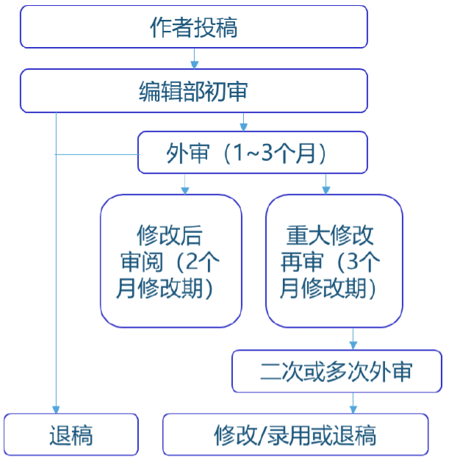

3 在收到本刊稿件处理通知之前，请勿把稿件投往其他刊物。通常情况下，我刊将在3个月内通知作者稿件录用情况。作者如有特殊情况，请及时与编辑部取得联系。

4 审稿意见为“修改后录用”的稿件，请作者务必在2个月内返回修改稿；审稿意见为“重大返修”的稿件，请作者务必在3个月内返回修改稿。如有特殊原因不能按期返回，但仍希望继续修改完善的稿件，请作者发送邮件至编辑部申请延期。

5 本刊按统一发稿计划安排稿件，不完全以收稿先后顺序刊发，不收取版面费。

6 论文刊登后，即赠每位作者当期刊物2本。

**格式要求**

1 所有稿件宜采用word格式，正文内容采用5号宋体；图片必须采用JPG（或PSD）格式，分辨率应不小于300dpi。

2 稿件须包括中英文的题名、摘要、关键词，以及作者信息、文后参考文献。

3 应提供的作者信息包括姓名、学位、工作单位、职务和职称、电话、邮政地址和e-mail。稿件在定稿前，如需增减作者或改变作者顺序，应由所有作者出具联名同意书；定稿后不得再增减作者，如需改变作者署名顺序，须由所有作者出具联名同意书。

4 基金资助项目应注明，格式为：基金资助项目名称（编号）。

5 本刊对稿件长度的一般性建议：6 000~10 000字。

6 中文摘要长度在350字左右，建议包括研究目的、思路和方法、结论、价值或意义等内容；英文摘要至少应包含中文摘要的内容，但不必直译，英文撰写须符合英文写作的要求。关键词5~8个，中英文须一一对应。

7 正文层次序号按1→1.1→1.1.1……1.2→1.2.1……2→2.1→2.2……编排。章节划分一般不超过4级。文章的前言、概论、引言或其他类似形式的前置章节，无需编号。

8 所有的图片和表格均需编号，并在正文相应位置注明序号，图和表下应注明资料来源。插图务求准确清晰，图内文字简明完整。

9 文章中出现的外文人名、地名、机构、术语等，原则上应给出中文译名；在其第一次出现时，应在中文译名后面的括号内提供外文原文。

10 本刊采用顺序编码制编制参考文献，按文中引用的先后次序编排序号（同一文献不重复编号），文中引用处在右上角用方括号注明。参考文献具体的编排方式请参考本刊网站上提供的《文后参考文献著录规则》。

编辑部联系方式

电      话： 010-58323806/5823803

查      稿： 010-58323835

电子邮件： upi@vip.163.com

网      址： www.upi-planning.org

**文后参考文献著录规则**

**文后参考文献著录规则**

本刊采用顺序编码制著录参考文献。体例如下：

**A. 专著（图书、古籍、学位论文、技术报告、会议文集、汇编、多卷书、丛书）**

**[序号] 主要责任者. 题名: 其他题名信息[文献类型标志]．其他责任者. 出版地: 出版者, 出版年: 引文页码.**

[1] 刘国钧, 郑如斯. 中国书的故事[M]. 北京: 中国青年出版社, 1979: 115.

[2] 昂温G, 昂温P S. 外国出版史[M]. 陈生铮, 译. 北京: 中国古籍出版社, 1988.

[3] 中国力学学会. 第3届全国实验流体力学学术会议论文集[C]. 天津:[出版者不详], 1990.

[4] PEEBLES P Z, Jr. Probability, random variable, and radom signal principles[M]. 4th ed. New York: McGraw Hill, 2001.

[5] World Health Organization. Factors regulating the immue response: report of WHO Scientific Group[R]. Geneva: WHO, 1970.

[6] 张志祥. 间断动力系统的随机扰动及其在守恒律方程中的应用[D]. 北京: 北京大学数学学院, 1998.

**B. 专著中析出的文献**

**[序号] 析出责任者. 析出题名[文献类型标志]. 析出其他责任者//专著责任者. 专著题名. 版本项. 出版地: 出版者, 出版年: 析出的页码[引用日期]. 获取和访问路径.**

[7] 白书农. 植物开花研究[M] // 李承森. 植物科学进展. 北京: 高等教育出版社, 1998:

146-163.

[8] BUSECK P R, NORD G L, Jr., VEBLEN D R. Subsolidus phenomena in pyroxenes[M] // PREWITT C T. Pyroxense. Washington, D. C.: Mineralogical Society of America, c1980: 85-96.

**C. 连续出版物**

**[序号] 主要责任者. 题名: 其他题名信息[文献类型标志]. 年, 卷 (期)-年, 卷(期). 出版地:出版者, 出版年 [引用日期]. 获取和访问路径.**

[9] 中国图书馆学会. 图书馆学通讯[J]．1957(1)-1990(4). 北京: 北京图书馆. 1957-1990.

[10] American Association for the Advancement of Science. Science[J]. 1883, 1(1)-, Washington, D.C.: American Association for the Advancement of Science, 1883-.

**D. 连续出版物（期刊报纸）中析出的文献**

**[序号] 主要责任者. 析出文献题名[文献类型标志]. 连续出版物题名: 其他题名信息, 年, 卷 (期): 页码[引用日期]. 获取和访问路径.**

[11] 袁庆龙, 候文义. Ni-P合金镀层组织形貌及显微硬度研究[J]. 太原理工大学学报,

2001, 32(1): 51-53.

[12] 丁文祥. 数字革命与竞争国际化[N]. 中国青年报, 2000-11-20 (15).

[13] HEWITT J A. Technical services in 1983[J]. Library Resource Services. 1984, 28(3): 205-218.

**E. 专利文献**

**[序号] 专利申请者或所有者. 专利题名: 专利国别: 专利号[文献类型标志]. 公告日期或公开日期[引用日期]. 获取和访问路径.**

[14] 姜锡洲. 一种温热外敷药制备方案: 中国, 881056078[P]. 1983-08-12.

[15] KOSEKI A, MOMOSE H, KAWAHITO M, et al. Comiler: US, 828402[P/OL]. 2002-05-25.

[2002-05-28]. http://www...htm.

**D. 电子文献**

**[序号] 主要责任者. 题名[文献类型标志/载体类型标志]. 出版地: 出版者, 出版年 (更新或修改日期) [引用日期]. 获取或访问路径.**

[16] 萧钰. 出版业信息化迈入快车道[EB/OL]. (2001-12-19)[2001-04-15]. http://www....htm.

[17] CHRISTINE M. Plant physiology: plant biology in the Genome Era[J/OL]. Science, 1998, 281: 331-332[1998-09-23]. http://www.sciencemag.org/cgi/collection/anatmorp.

注：未正式出版的学位论文出版项可按“保存地：保存单位，保存年”顺序著录。

**附：参考文献著录中的文献类别代码**

普通图书：M    会议录：C    汇编：G    报纸：N    期刊：J    学位论文：D    报告：R    标准：S      专利：P    数据库：DB      计算机程序：CP   电子公告：EB

**文献载体类型和标志代码**

磁带：MT   磁盘：DK   光盘：CD  联机网络：OL

**2015新增文献类别代码**

档案（如人事档案、科技档案等）：A     舆图（世界、国家、区域的地图）：CM    数据集（资料集、数据集合或资料集合）：DS     其他：Z

在线投稿

<http://gwcg.cbpt.cnki.net/EditorCN/index.aspx?t=1&mid=gwcg>

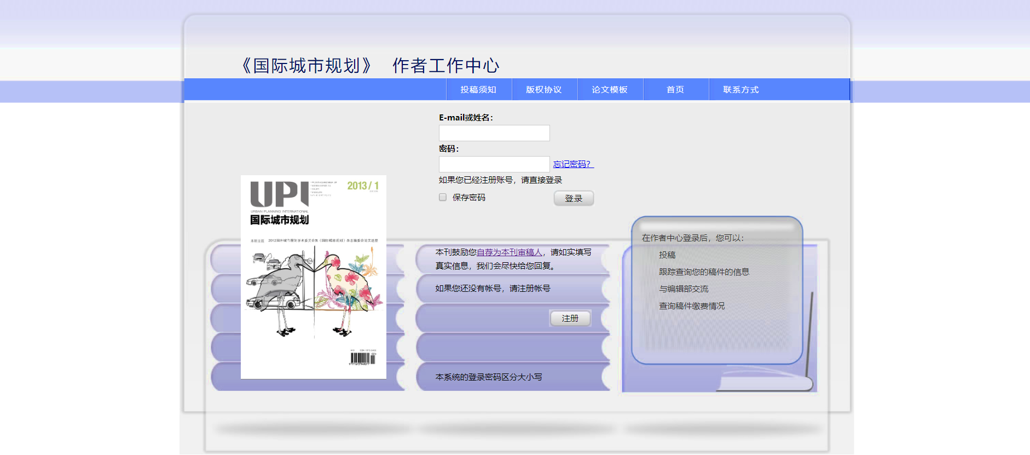

景观设计学

<http://www.lafrontiers.com/>

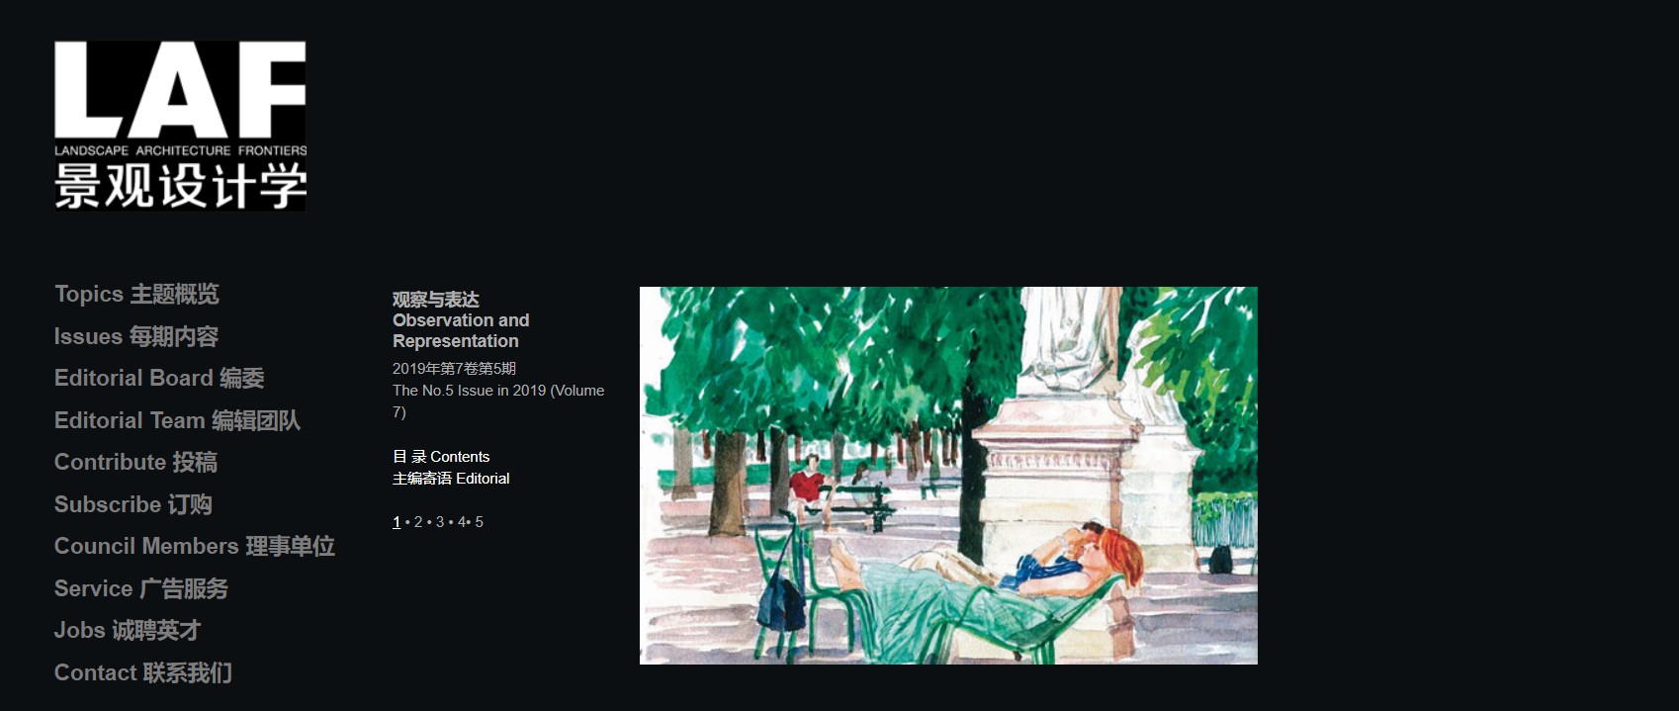

稿件可通过邮寄和E-mail（lafrontiers@foxmail.com）寄至本刊编辑部，请注明“投稿”字样

请作者务必提供详细通讯地址、邮政编码、 E-mail、电话、传真或移动电话，以便联系

投稿要求：<http://103.95.217.82/www.lafrontiers.com/pdf/request_ch01.pdf>